**Računalniška arhitektura:**

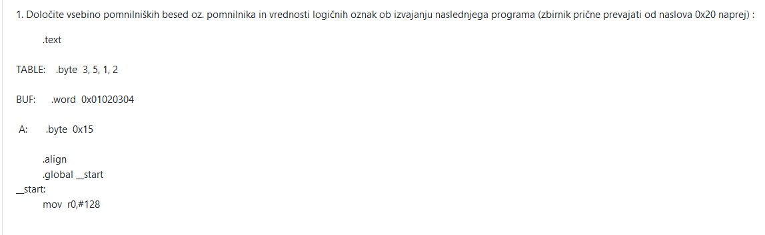**Sprotna naloga 2 – Luka Šveigl**

